Тема: написание безударных окончаний глаголов.
Класс: 4 А
Дата: 14.04
- Запиши чистописание, вставляя, где нужно, мягкий знак.
Кто любит земле кланят…ся – без награды не останет…ся.
- Просмотри видео.
https://youtu.be/1zU36JQ5zRc
- Внимательно рассмотри алгоритм правописания безударных окончаний глаголов.
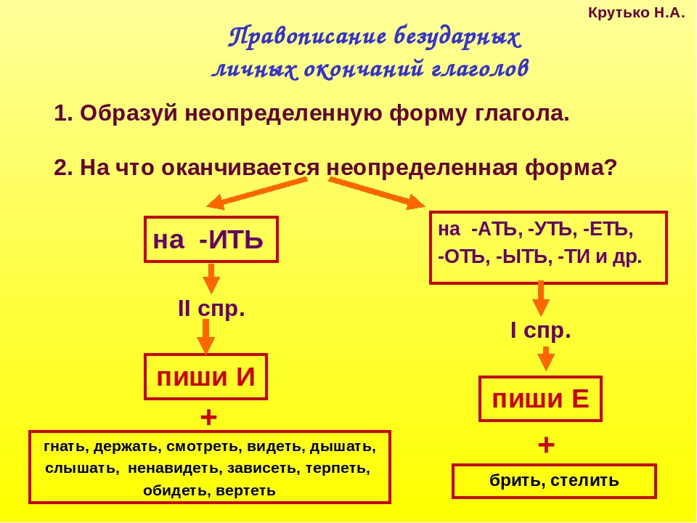
- Опираясь на полученные знания, письменно выполни задание. Заполни пропуски. Определи спряжение глаголов.
Вер_ш_ ( спр.), леч_ш_ся ( спр.), он зябн_т ( спр.), вы обижа_т_ ( спр.), он мороз_т ( спр.), они хохоч_т ( спр._), они слыш_т ( спр.), она купа_тся ( спр.), мечта_ш_ ( спр.), дежур_ш_ (спр.), оно свет_т ( спр.), он гон_т ( спр.), они уч_т ( спр.), мы люб_м ( спр.).
- Домашнее задание (письменное):
Стр. 107, упр. 179 (учебник). Запиши предложения, вставляя пропущенные буквы. В скобках после каждого глагола укажи его начальную форму и спряжение.
Образец. Терпят (терпеть, 2 спр.)
Тема: разбор глагола как части речи.
Класс: 4 А
Дата: 15.04
- Письменно выполни тест. Рядом с номером вопроса укажи только номер верного ответа.
- Спряжение глаголов – это:
- Изменение окончаний глаголов по родам и числам
- Изменение окончаний глаголов по лицам и числам
- Изменение окончаний глаголов по числам и временам
- Изменение окончаний глаголов по временам и лицам
- Признаками 1 спряжения являются буквы (в окончаниях глагола):
- Е (ё), у, ю
- И, а, я
- Е (ё), а, я
- И, у, ю
- Выберите глагол-исключение:
- Видишь
- Писать
- Носить
- Сидеть
- Выберите глагол 2 спряжения.
- Приплывает
- Поют
- Промокнешь
- Долбишь
- Выберите глагол, в окончании которого допущена ошибка.
- Слышишь
- Несёшь
- Терпешь
- Сеет
- Выберите глагол, в окончании которого пропущена буква и.
- Накорм…т
- Побре…т
- Накол…шь
- Попрыга…т
- Выберите ряд, в котором во всех словах пропущена буква е.
- Вяж…шь, нос…те
- Брос…м, дремл…шь
- Ве..м, пол…те
- Стро…шь, обид…т
- Прочитай сообщение от профессора Самоварова. (стр. 108, учебник).
- Запиши пословицу, выпиши глагол и спиши разбор глагола.
Ссора до добра не доведёт.
Доведёт – глаг., н.ф. – довести, 1 спр., буд. вр., ед. ч., 3-е л.
- Стр. 108, упр. 181 (учебник). Прочитай скороговорку, выпиши глаголы и разбери каждый глагол как часть речи.
- Домашнее задание (письменное):
Прочитай стихотворение. Найди и выпиши глаголы. Разбери каждый глагол как часть речи.
Часы пробили восемь.
Сейчас затихнет дом,
Сейчас платок набросим
На клетку со щеглом.

Есть у Маши дочка,
Ей скоро полгодочка.
Она лежит, не плачет,
Глаза от света прячет.
А.Барто

Тема: морфологический разбор глаголов, не с глаголами.
Класс: 4 А
Дата: 17.04
- Запиши чистописание, раскрывая скобки.
(Не)спеши языком, торопись делом.
Умелые руки (не)знают скуки.
- Прочитай памятку и вспомни порядок разбора глагола.
Порядок разбора глагола
- Задаю вопрос
- Устанавливаю, что это глагол
- Ставлю глагол в неопределенную форму (что делать? что сделать?)
- Определяю постоянные признаки глагола:
- Спряжение.
- Определяю непостоянные признаки глагола:
- Число;
- Время;
- Лицо (есть у глаголов в настоящем и будущем времени);
- Род есть у глаголов в прошедшем времени в единственном числе в 3-ем лице).
- Найдите ошибки (по одной ошибке в каждом ряду), допущенные в разборе глаголов. Запишите, исправив ошибки.
Живём – глаг., н.ф. – жить, 2 спр., наст. вр., мн. ч., 1-е л.
Сверкнула – глаг., н.ф. –сверкнуть, 1 спр., прош. вр., м.р., ед. ч.
Собирается – глаг., н.ф. – собираться, 1 спр., наст. вр., мн. ч., 3-е л.
Прочитаешь – глаг., н.ф. –прочитать, 1 спр., наст. вр., ед. ч., 2-е л.
- Изучи содержимое фотографии.
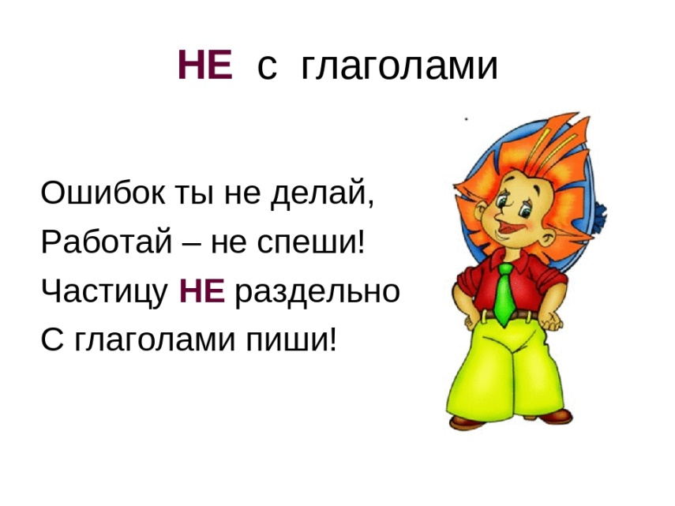
НО! Помни об исключениях.
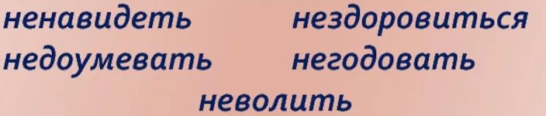

- Пройди по ссылке, определи, в каком случае надо писать НЕ слитно, а в каком - раздельно. Найди глаголы, которые без НЕ не употребляются. Впиши пропущенные слова.
https://learningapps.org/7257135

- Домашнее задание (письменное):
Спиши предложения, раскрывая скобки, где это необходимо. Сделай письменный разбор глаголов (не) выйдет, пришла, свистит.
(Не) взлюбила мачеха падчерицу.
(Не) выйдет из жадины друга хорошего.
Как зима (не) злилась, а пришла весна.
(Не) годует зима, посылает мороз.
В липах заливалась иволга. Она суетится и свистит медовым голосом.

Тема: текст.
Класс: 4 А
Дата: 18.04
  - Устно восстанови перепутанную логическую цепочку слов: предложение, звук, слово, слог.
В этой цепочке не хватает одного слова. Это слово написано цифрами 20, 6, 12,19,20. (Цифры – это место букв в алфавите). Угадайте слово и запишите цепочку слов в тетрадь. (От наименьшей единицы языка по возрастанию)
  - Вспомни признаки текста.
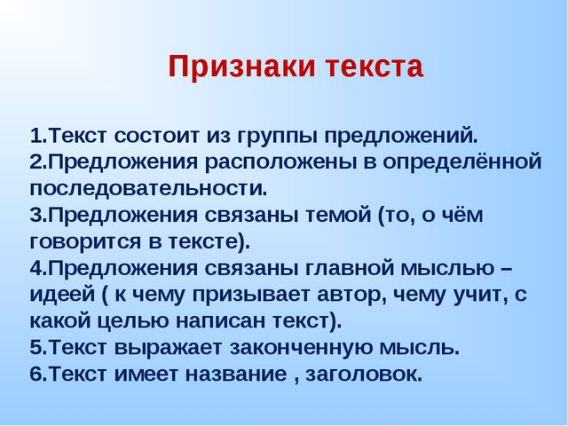
  - Запиши чистописание, выполни задание.
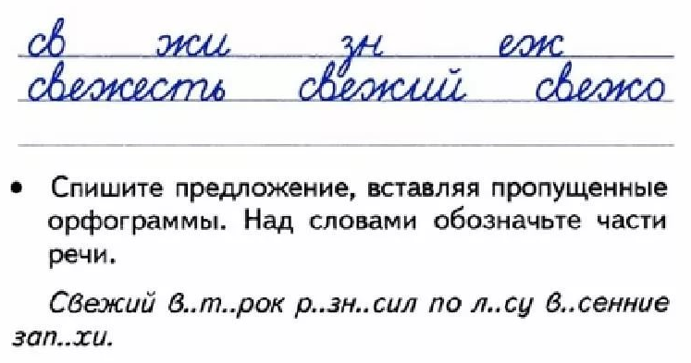
  - Допиши рассказ о глаголе.
Глагол – это _____________, которая отвечает на вопросы _______________________. Начальной формой глагола является __________________________.
Глагол может стоять в форме _____________________________ времени.
  - Прочитай текст. Озаглавь его. Вставь пропущенные буквы и спиши текст.
Глагол – это зам…чательная часть речи! Он волну…т сер…ца людей, рас…казывая им о радос…ных и грус…ных событиях. Редк…е предложение мож…т обойтись без глагола.
  - Сравни эти два текста и устно ответь на вопросы. Одинаковая ли у них тема? Какой из текстов является научным, а какой художественным?
  - Домашнее задание (письменное):
Прочитай. Раздели на предложения, поставь знаки препинания (.!). Озаглавь текст. Спиши, вставляя пропущенные буквы и раскрывая скобки.
Осе(нн/н)им утром мы (за/зо)гл..нули (в)лес пр..б..жал
в..т..рок (по)в..рхушкам д..ревьев с б..рё(з/с) и осин (по)сыпались з..л..тые монетки около старой ели росла куч?ка белых гр..бов до чего же они красивые мы искали гр..бы не сп..ша.

